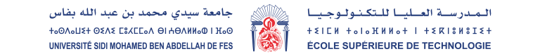

Rapport hebdomadaire d’avancement

Réalisé par : NIZIGIYIMANA Obède Effectué le 16 /05/2026
Module : Stage technique
Filière : Ingénierie Logicielle 2ème année
Période : Semaine 4

Module 2 : Paiements & économie Tks

Résumé exécutif
Durant la semaine 4, le travail s’est principalement concentré sur le développement du Module 2 intitulé « Paiements et économie Tks ». Les principales fonctionnalités backend ont été mises en place afin de gérer les wallets utilisateurs, les packages Tks ainsi que les commandes et opérations liées aux paiements. Une attention particulière a également été portée à l’intégration des solutions de paiement Stripe et CMI pour la gestion des paiements internationaux et marocains. Bien que certaines fonctionnalités avancées soient encore en cours de finalisation, le module permet déjà d’assurer la gestion des transactions, des crédits Tks et des opérations financières de manière structurée et sécurisée.

Objectifs de la semaine

- Documenter l'état actuel du module 2 et fournir un rapport pour les encadreurs.
- Préparer les artefacts pour l'intégration Stripe/CMI et le suivi des Tks.

Travail réalisé
1) Exploration du dépôt et inventaire des fichiers liés aux paiements (backend, frontend, database).
2) Identification des endpoints existants dans ’backend/server.js’ pour: création d'ordre Tks, gestion du wallet, factures et remboursements.

Détails techniques
Architecture (haut niveau):
- Frontend Next.js interroge les endpoints du backend pour créer des commandes et afficher le wallet.
- Backend Node.js/Express gère les endpoints de paiement, les transactions wallet et les factures, avec une base de données SQL décrivant les tables ’tks_packages’, ’wallets ’, ’wallet_transactions’, ’invoices ’ etc.
Flux d'achat de Tks (résumé):
1. L'utilisateur sélectionne un package Tks sur l'interface.
2. Le frontend appelle l'endpoint de création d'ordre.
3. Le backend crée une ’tks_purchase_order’ et attend la confirmation du paiement (webhook ou marquage manuel).
4. Après confirmation, le backend crédite le wallet et génère une facture.
État des intégrations externes:
- Stripe: clé référencée dans le fichier ’.env’ du backend mais appels SDK non implémentés dans le backend. Webhooks Stripe à ajouter.
- CMI: configuration existante en base mais intégration serveur manquante (redirection/validation signature).

Tests et validations

Au cours de cette semaine, je n’ai pas encore mis en place de tests automatisés spécifiques au module de paiement. Cependant, pour renforcer la fiabilité du système, je prévois d’ajouter des tests unitaires afin de vérifier le bon fonctionnement des opérations du wallet, notamment les mécanismes de crédit, de débit ainsi que la prévention des soldes négatifs. Je compte également intégrer des tests d’intégration pour valider le déroulement complet du processus de paiement, depuis la création d’une commande jusqu’au traitement des webhooks de confirmation.

Difficultés rencontrées et risques
- Intégrations Stripe/CMI non finalisées; nécessite accès aux clés et configuration des webhooks.
- Conformité TVA / facturation marocaine demandera vérification légale pour le format des factures.

Prochaines étapes
1. Installer et initialiser le SDK Stripe côté backend; ajouter handler webhook et valider ‘charge.succeeded’.
2. Implémenter le flow CMI (redirection + validation signature) et synchroniser avec les mêmes webhooks/événements.
3. Ajouter tests automatisés et pipeline CI pour valider le module.

Annexes
- Captures d'écran frontend (ces captures d’écrans montrent juste le test de frontend de ce qui est développé pour les module 2)

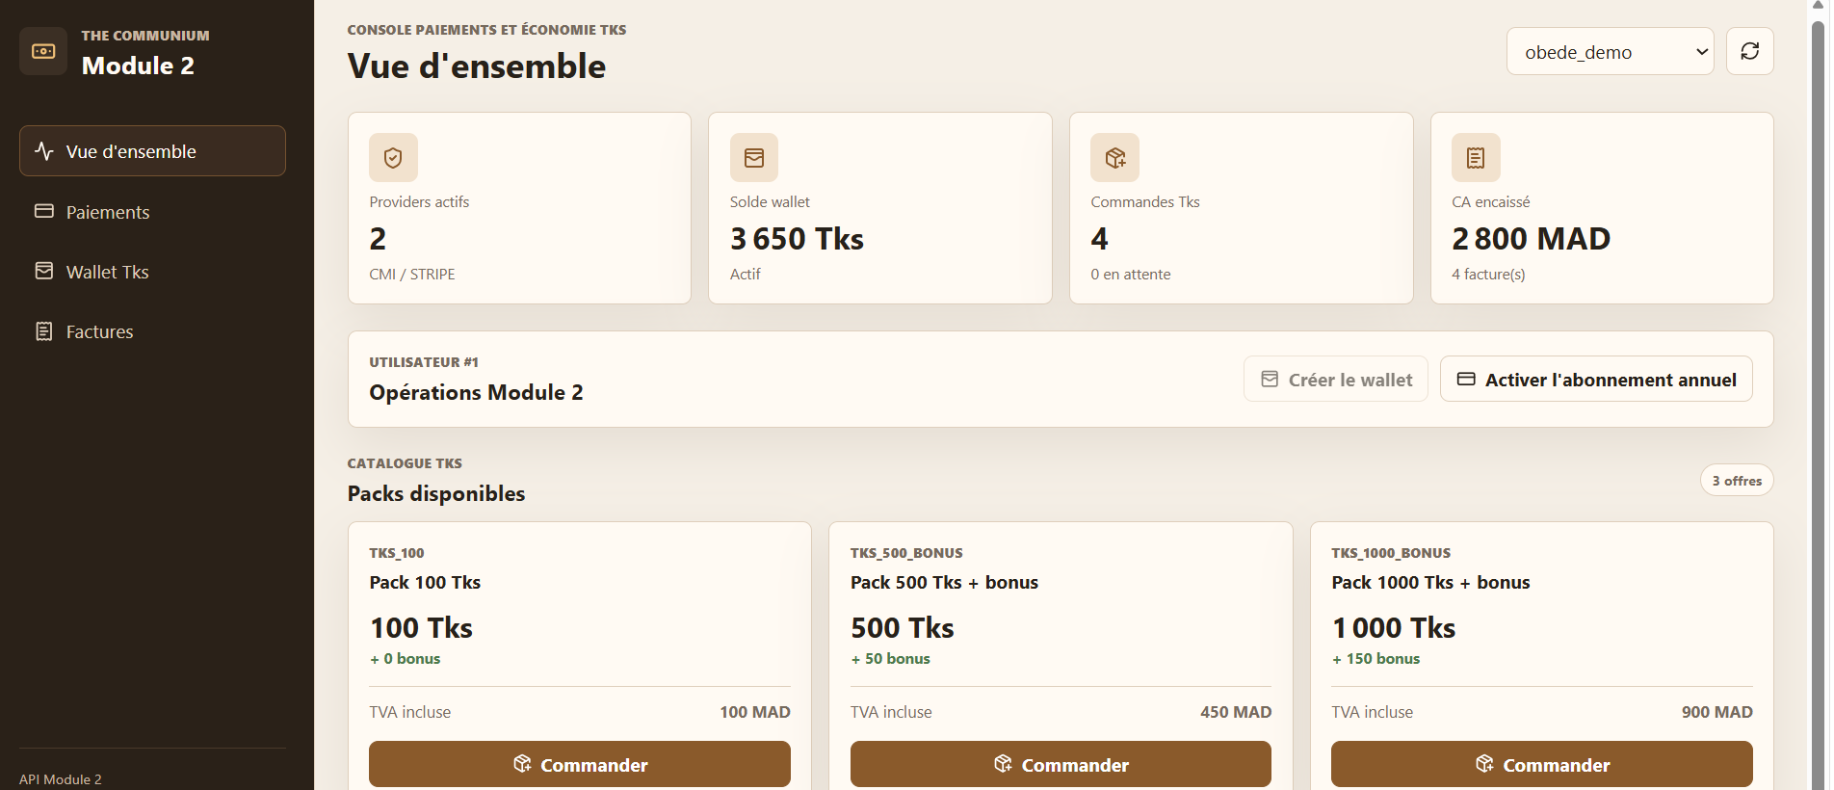
Capture 1: Vue d’ensemble
Cette capture d’écran présente la vue d’ensemble du module de gestion des paiements et du système économique Tks. Cette interface permet à l’administrateur ou à l’utilisateur de consulter rapidement les principales informations financières de la plateforme.
On y retrouve plusieurs indicateurs importants tels que :
- le nombre de fournisseurs de paiement actifs ;
- le solde actuel du wallet Tks ;
- le nombre de commandes réalisées ;
- le chiffre d’affaires encaissé.
L’interface affiche également les différents packs Tks disponibles à l’achat. Chaque pack contient :
- le nombre de Tks proposés ;
- les éventuels bonus accordés ;
- le prix correspondant en MAD ;
- un bouton permettant d’effectuer directement une commande.
Cette vue démontre la mise en place :
- du système de Wallet Tks ;
- de l’achat de Tks ;
- de l’intégration des paiements Stripe et CMI ;
- ainsi que du calcul des montants et bonus associés aux packs.

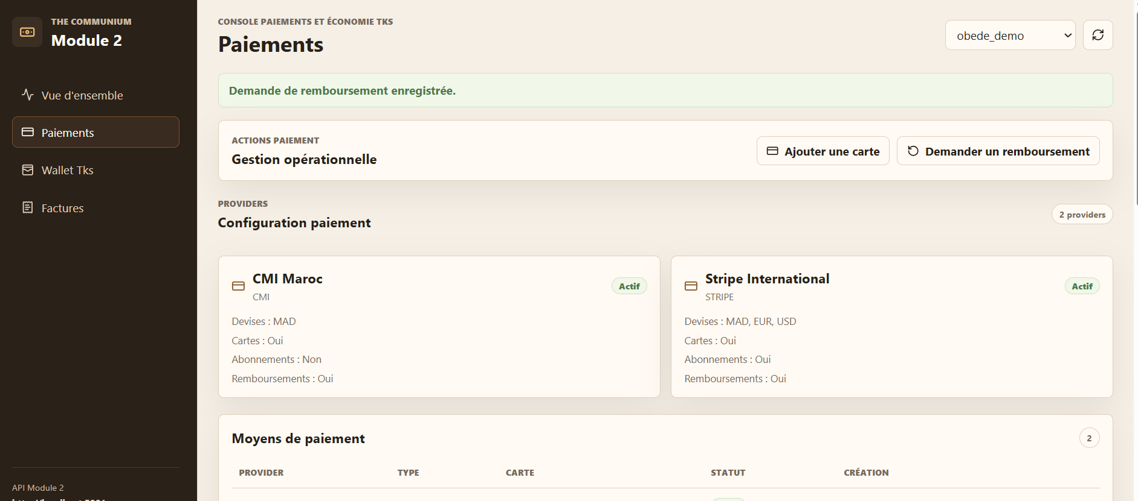
Capture 2 : Achat de Tks (flow)

Cela représente l’interface de gestion des paiements. Cette section centralise la configuration des différents fournisseurs de paiement utilisés dans l’application.
Deux providers sont configurés :
- CMI Maroc pour les cartes bancaires marocaines ;
- Stripe International pour les cartes internationales.
Pour chaque fournisseur, l’interface affiche :
- les devises prises en charge ;
- la compatibilité avec les cartes bancaires ;
- la gestion des abonnements ;
- la prise en charge des remboursements ;
- ainsi que l’état d’activation du service.
Cette interface permet également :
- d’ajouter une nouvelle carte bancaire ;
- de demander un remboursement ;
- et de gérer les moyens de paiement enregistrés.
Cette partie valide les fonctionnalités suivantes :
- intégration Stripe ;
- intégration CMI ;
- gestion des remboursements ;
- gestion unifiée des paiements ;
- conformité des flux de paiement internationaux et marocains.

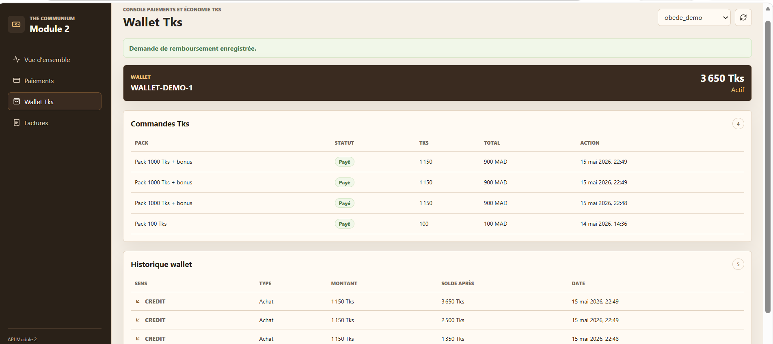
Capture 3: Page Wallet / Historique]

Cette dernière capture d’écran présente le système de portefeuille virtuel « Wallet Tks ». Chaque utilisateur possède automatiquement un wallet permettant de stocker et gérer ses Tks.
L’interface affiche :
- le nom du wallet ;
- le solde total disponible ;
- l’état du portefeuille.
Une section « Commandes Tks » présente l’ensemble des achats réalisés avec :
- le pack acheté ;
- le statut du paiement ;
- le nombre de Tks reçus ;
- le montant payé ;
- la date de transaction.
Un historique détaillé des opérations est également disponible. Chaque transaction contient :
- le type d’opération ;
- le montant ;
- le solde après opération ;
- la date ;
- ainsi que la nature du mouvement (achat, crédit, etc.).
Cette capture valide les fonctionnalités suivantes :
- création et gestion automatique du wallet ;
- historique complet et traçable des transactions ;
- mise à jour immédiate du solde ;
- auditabilité des opérations financières ;
- sécurisation des soldes et suivi des crédits Tks.

Conclusion
Le Module 2 « Paiements et économie Tks » a permis de mettre en place une infrastructure complète de gestion financière au sein de la plateforme. Grâce à l’intégration des solutions Stripe et CMI, le système prend désormais en charge aussi bien les paiements internationaux que les paiements marocains.
Le développement du Wallet Tks a également permis d’introduire une économie virtuelle sécurisée offrant :
- la gestion des soldes utilisateurs ;
- l’historique détaillé des transactions ;
- l’achat de crédits Tks ;
- ainsi que la génération et le suivi des opérations financières.
Ce module constitue une composante essentielle de la plateforme puisqu’il garantit la fiabilité des transactions, la traçabilité des opérations et une meilleure expérience utilisateur dans la gestion des paiements et des crédits numériques.

